HỌ VÀ TÊN: **Lâm Vĩnh Kiện** LỚP: **10_ĐH_TMĐT** MSSV : **1050070008**

**NỘP BÀI TẬP 2 - LÝ THUYẾT**

**Câu 1:**

Bước 1: Bật Network Application Control:

Bước 2: Flow Monitor theo dõi network traffic, tabular và chart:

Bước 3: Xây dựng các chính sách cho các ứng dụng mạng

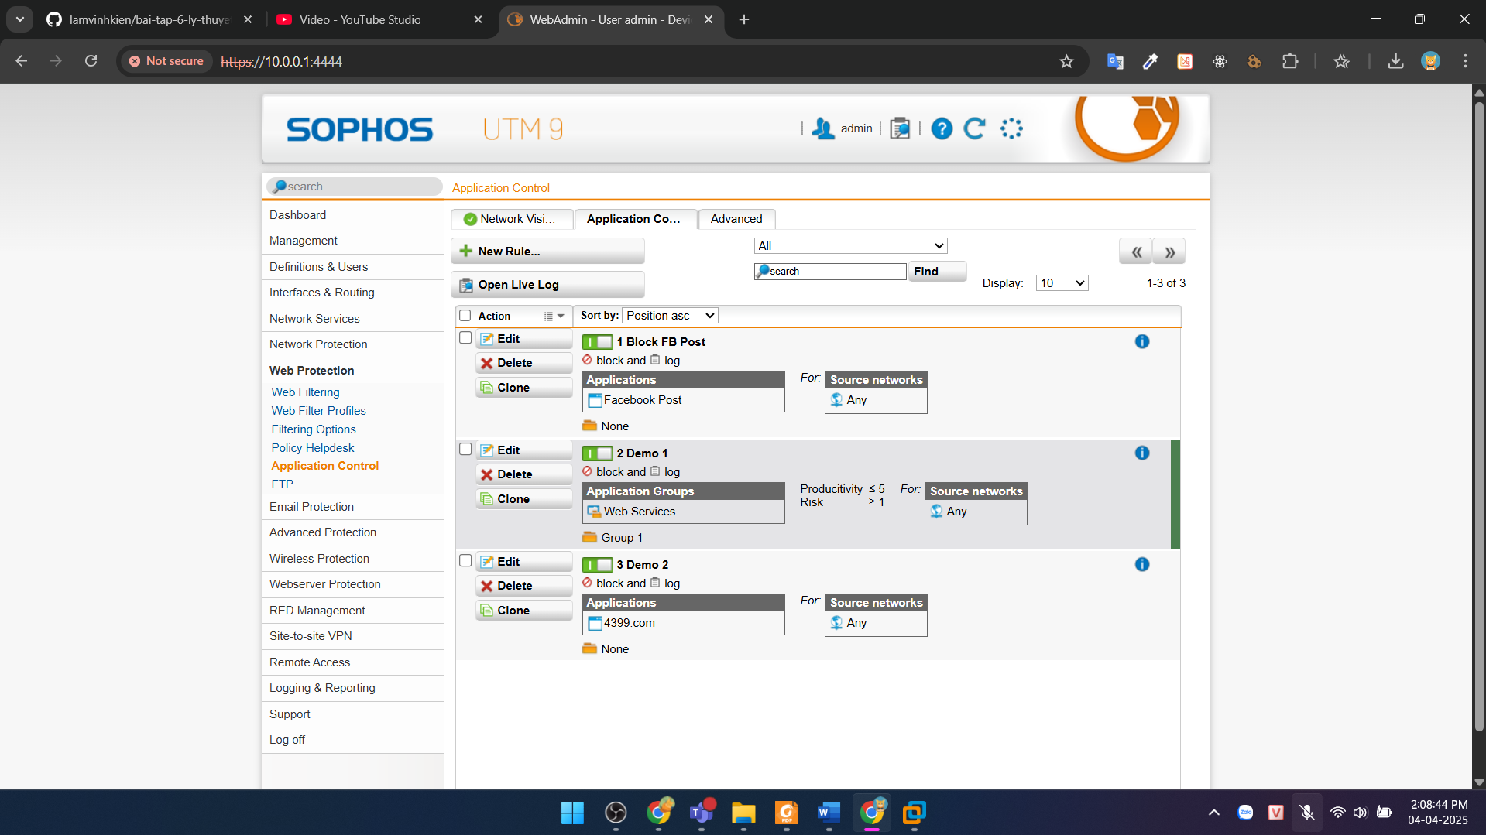

**Câu 2:**

Bước 1: Tải signing CA:

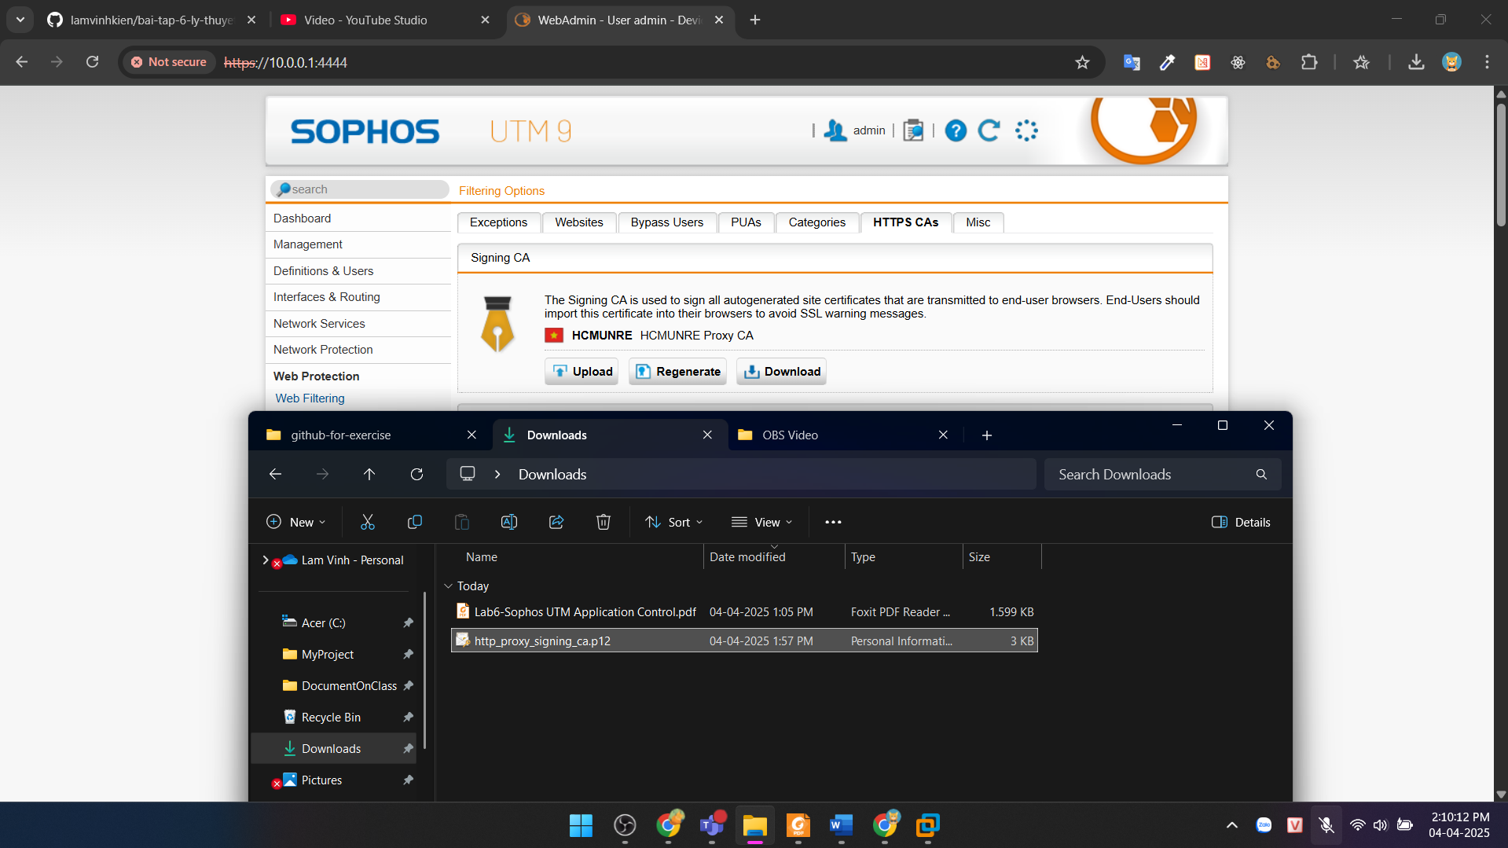

Bước 2: Cài đặt Certificate vào Win2008

